NIVEL: Medio Mayor
Centro: Sala cuna y Jardin infantil Ciudad de Barcelona
Estudiantes: Valentina Aedo y Florencia Vercellino

Experiencia a realizar
“Experimentando con las burbujas”

Observar y escuchar el video del experimento relacionado con las burbujas de lavaloza. Para luego experimentarlo junto a tu hijo o hija.

Para comenzar la experiencia en la casa usted debe tener todos los materiales dispuestos e invitar al niño/a a que coloque la lavaloza dentro de un recipiente para mezclar con el agua, luego pídale que revuelva el producto obtenido con la parte transparente del lapiz pasta (para esto debe separar el lápiz pasta de la tapa y lo que contiene la tinta).

Es importante estar atento en todo momento ya que hay elementos como la lavaloza y la bombilla de lápiz pasta los cuales pueden ser un peligro para los niños/as.

Preguntas claves para tu hijo/a:
¿Qué sucederá si le coloco lavaloza al agua?
¿Crees que podremos hacer burbujas con esta mezcla?
¿Cómo tenemos que hacer para que salgan las burbujas?
Entre otras preguntas que le puedan surgir en el momento del experimento.

Qué debo observar en casa:
- Describe los cambios que observó.
- Realiza la mezcla de materiales

No olvides grabar o tomarle fotos a tu hijo o hija mientras realiza el experimento.

Experiencia a realizar
“Diferenciando a los animales”

Observar y escuchar el video de la actividad, para luego comentarlo junto a tu hijo o hija.

Para comenzar la experiencia en la casa usted debe tener todos los materiales dispuestos (video, peluches o imágenes) e invitar al niño/a a observar el video, debe ir comentando mientras lo ven ¿cuáles son los animales que conoce?, ¿Que animal le gustaría ser?, entre otras.

Preguntas claves para tu hijo/a:
¿Dónde vive este animal?
¿Cuál es la piel que cubre a ese animal?
¿De qué se alimenta?
¿Cómo es su pelaje?

Qué debo observar en casa:
- Dice la piel de algún animal
- Dice donde vive el animal
- Dice la alimentación del animal

No olvides grabar, tomarle fotos o anotar lo que tu hijo o hija comentó mientras realiza el experimento.

Experiencia a realizar
“Me oriento en el tiempo”

Esta experiencia, se relaciona con lo que experimenta el niño/a día a día, lo que realiza durante su estadía en su hogar y las actividades diarias que él/ella hacen.
Dentro de la rutina diaria en el hogar, pídale a su hijo que le cuente la rutina diaria que hace desde que se levanta hasta que se acuesta a dormir (verificando si dentro del relato menciona antes o después).

Preguntas claves para tu hijo/a:
¿Qué fue lo que realizaste antes de ir a acostarte?
¿Que hiciste antes de almorzar?
¿Qué hiciste después de levantarte?,

Qué debo observar en casa:
- Dice que realizó antes de ir a almorzar
- Dice que hizo después de levantarse en la mañana
- Dice que hizo antes de irse a dormir

No olvides grabar a tu hijo/a mientras relata su rutina.

te puedes ayudar de las fotografías que tenemos de apoyo a esta actividad
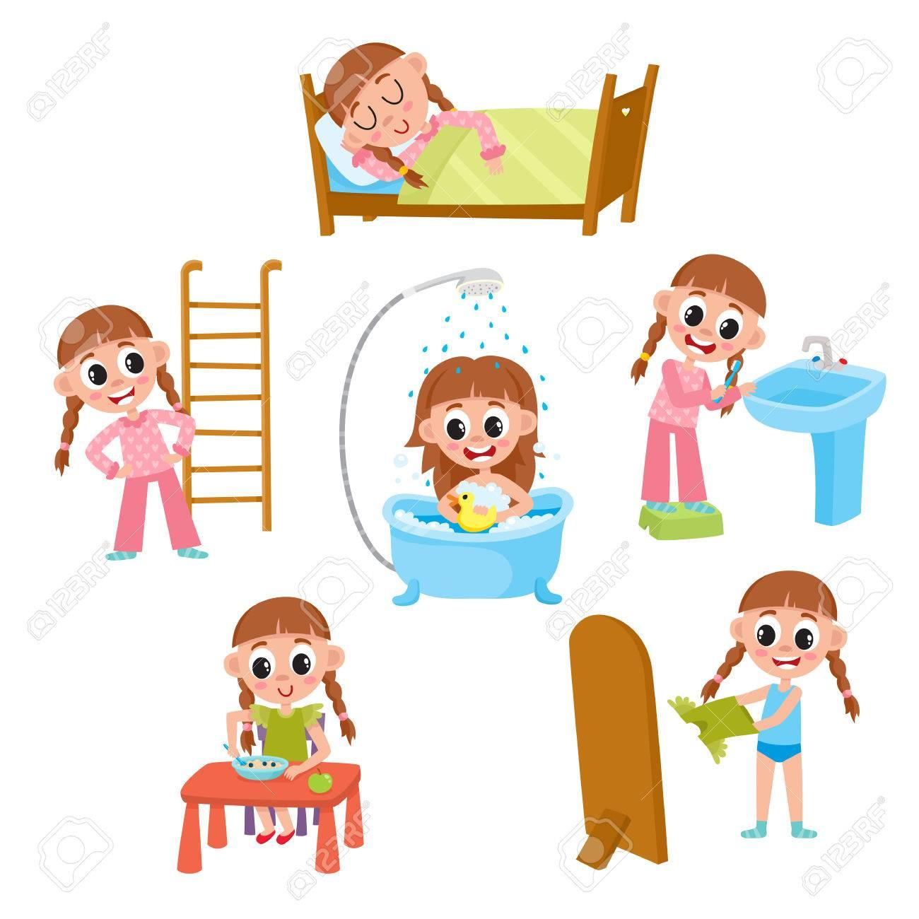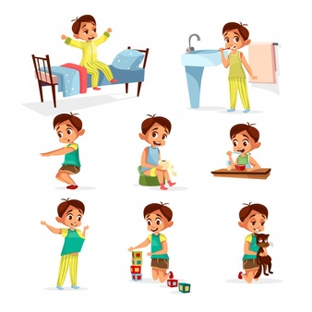

Experiencia a realizar
“Colocando la mesa voy aprendiendo donde hay más y menos”

Observar el modelo de cómo colocar la mesa para tener una idea de cómo realizarlo y junto a su hijo o hija hacerlo posteriormente en el momento de colocar la mesa en la casa.

En esta experiencia, debe pedirle al niño/a que lo ayude a poner la mesa para el almuerzo, en la cual se colocarán más objetos de los debidos en cada puesto, por ejemplo: en un puesto coloque dos cucharas, un cuchillo y un tenedor, un plato y un vaso.

Preguntas claves para tu hijo/a:
¿En qué lugar hay más platos?
¿En qué puesto hay más vasos?
¿Dónde hay más cucharas?
Entre otras.

Qué debo observar en casa:
- Utiliza cuantificadores más y menos
- Compara cantidades

No olvide grabar a su hijo/a cuando señala y dice donde hay más o menos utensilios. Al regreso de clases podrá compartirlo con la educadora del nivel y las educadoras en formación.

Te puedes ayudar de la fotografía que tenemos de apoyo a esta actividad

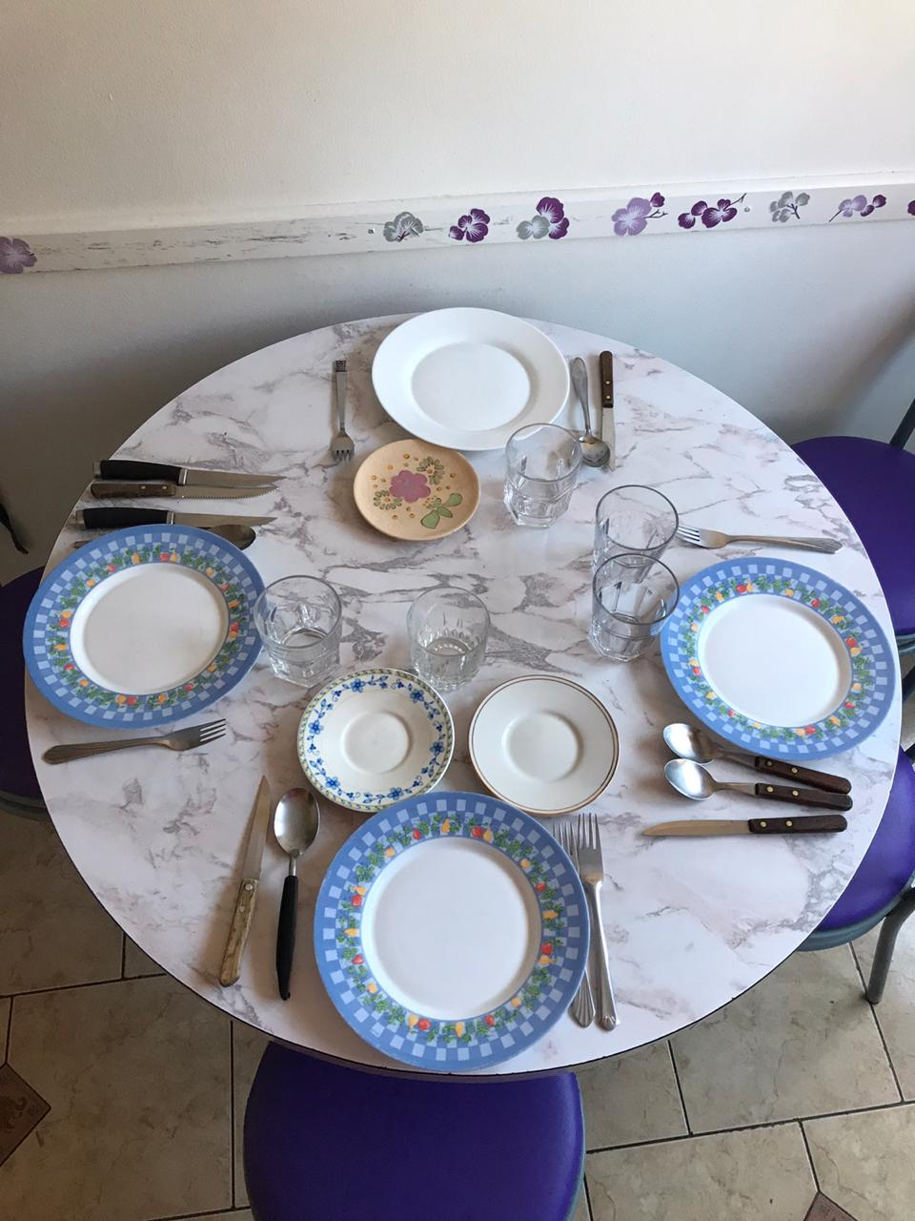

Experiencia a realizar
“Descubriendo mi cuerpo a través del dibujo”

En esta experiencia, conoceremos cómo representarse a través de dibujos; se necesitarán hojas de cuaderno y lápices de colores.

Para comenzar la experiencia, usted debe tener todos los materiales dispuestos e invitar al niño/a a que se siente en una silla o en el suelo y comience a dibujar algunos objetos y figuras humanas.

Preguntas claves para tu hijo/a:
¿Qué hiciste ahí?
¿Qué dibujaste?
¿Qué es eso?
¿Por qué lo hiciste?

Qué debo observar en casa:
- Hace dibujos con figuras cerradas (círculos, cuadrados, triángulos, etc)
- Hace algo parecido a un cuerpo humano

Registren fotográficamente la experiencia. Al regreso de clases podrá compartirlo con la educadora del nivel y las educadoras en formación.

Te puedes ayudar de la fotografía y link de una canción relajante que tenemos de apoyo a esta actividad.
https://www.youtube.com/watch?v=oEkQfrjbo7E&vl=es
